DN 04/2018

Medlem: John Jabina
Ringstedvej 101 A
4000 Roskilde

Emne: Opkøb af hunde med videresalg for øje

Disciplinærnævnet afsiger herefter følgende

KENDELSE

John Jabina frakendes,jf. DKK's love§ 27, stk. 1, pkt. b, c, d, e, og f

- adgang til og brug af kennelmærke
- adgang til tillidshverv i DKK og/eller samarbejdende specialklub
- adgang for indklagede og de hunde, som ejes af ind klagede, til deltagelse i de afDKK og/eller samarbejdende specialklubber arrangerede udstillinger, skuer, prøver, konkurrencer og andre aktiviteter
- adgang til stambogsføring
- og adgang til medlemskab af DKK og/eller sama rbejdende specialklub

for en periode af 2 år regnet fra kendelsens dato.

For samme periode nedlægges der,jf. DKK's love§ 27, stk. 1, pkt. g, avlsforbud i DKK for de hunde, som ejes af indklagede. De nedlagte avlsforbud på hundene ophæves ikke ved ejerskifte af hundene, men følger disse.

Endvidere gøres de nævnte sanktioner i medfør af DKK's love § 27, stk. 4, gældende over for indklagedes husstand og eventuelle medejere af kennelen.

Ifølge DKK's love§ 30 finder reglerne i§§ 26-29 med fornøden tillempning anvendelse på personer, der ikke er medlemmer af DKK.

Udelukkelsen og frakendelsen omfatter også brug af DKK' s logo , DKK' s opdrættemddannelseslogo og eventuel anden tilknytning til DKK.

Genindtrædelse i rettigheder, der er frakendt i medfør af denne kendelse, kan ske efter skriftlig ansøgning til DKK 's bestyrelse. Det fomdsættes, at frakendelsesperioden er udløbet, og at indkla gedes hundehold og opdræt er foreneligt med medlemskab af DKK.

Såfremt der efter kendelsens afsigelse fremkommer nye oplysninger i sage n, kan Disciplinærnævnet genoptage sagen til fornyet behandling.

DANSK KENNEL KLUBS DISCIPLINÆRNÆVN

Solrød, den 8. marts 2018

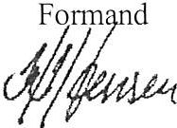
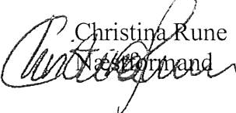
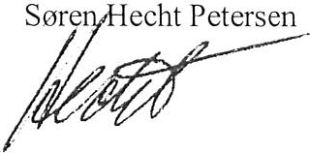
K.K.Jensen

